Анкета животного без владельца от 04.07.2022г.

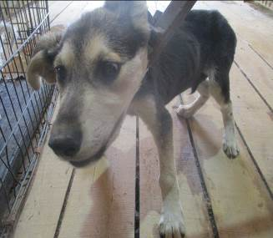 | Дата отлова, место (район, улица, дом) | Дзержинский район, ул. Ангарская
 | Пол животного | Самка – 2635/2022
 | Дата вакцинации | 15.07.2022 г.
 | Дата кастрации/стерилизации
 | Дата выпуска, место (район, улица, дом)
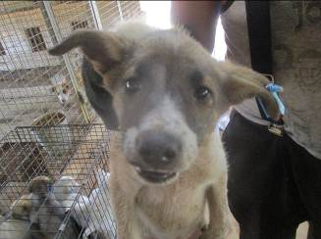 | Дата отлова, место (район, улица, дом) | Советский район, ул. Слесарная
 | Пол животного | Самка – 2634/2022
 | Дата вакцинации | 15.07.2022 г.
 | Дата кастрации/стерилизации
 | Дата выпуска, место (район, улица, дом)
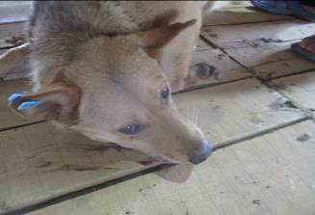 | Дата отлова, место (район, улица, дом) | Дзержинский район, ул. им. снайпера Чехова
 | Пол животного | Самец – 2627/2022
 | Дата вакцинации | 15.07.2022 г.
 | Дата кастрации/стерилизации | 15.07.2022 г.
 | Дата выпуска, место (район, улица, дом) | 21.07.2022 г. – среда обитания
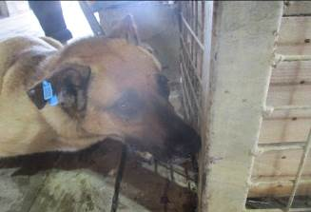 | Дата отлова, место (район, улица, дом) | Дзержинский район, ул. Новосельская
 | Пол животного | Самец – 2628/2022
 | Дата вакцинации | 15.07.2022 г.
 | Дата кастрации/стерилизации | 15.07.2022 г.
 | Дата выпуска, место (район, улица, дом) | 21.07.2022 г. – среда обитания
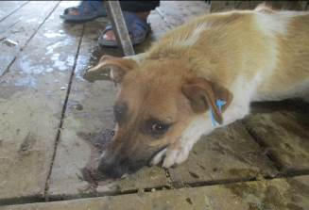 | Дата отлова, место (район, улица, дом) | Дзержинский район, ул. Новосельская
 | Пол животного | Самец – 2629/2022
 | Дата вакцинации | 15.07.2022 г.
 | Дата кастрации/стерилизации | 15.07.2022 г.
 | Дата выпуска, место (район, улица, дом) | 21.07.2022 г. – среда обитания
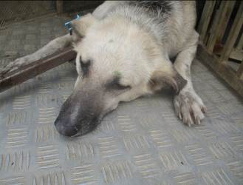 | Дата отлова, место (район, улица, дом) | Дзержинский район, ул. Рионская
 | Пол животного | Самка – 2631/2022
 | Дата вакцинации | 15.07.2022 г.
 | Дата кастрации/стерилизации | -
 | Дата выпуска, место (район, улица, дом) | 20.07.2022 г. - договор
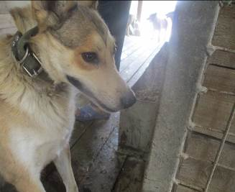 | Дата отлова, место (район, улица, дом) | Дзержинский район, ул. Рионская
 | Пол животного | Самец – 2630/2022
 | Дата вакцинации | 15.07.2022 г.
 | Дата кастрации/стерилизации | 15.07.2022 г.
 | Дата выпуска, место (район, улица, дом) | 20.07.2022 г. - договор
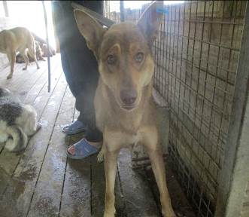 | Дата отлова, место (район, улица, дом) | Дзержинский район, ул. Историческая
 | Пол животного | Самец – 2632/2022
 | Дата вакцинации | 15.07.2022 г.
 | Дата кастрации/стерилизации | 15.07.2022 г.
 | Дата выпуска, место (район, улица, дом) | 26.07.2022 г. - договор
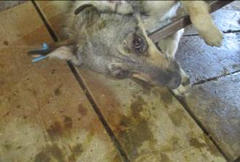 | Дата отлова, место (район, улица, дом) | Советский район, ул. Джамбула Джабаева
 | Пол животного | Самка – 2633/2022
 | Дата вакцинации | 15.07.2022 г.
 | Дата кастрации/стерилизации | 15.07.2022 г.
 | Дата выпуска, место (район, улица, дом) | 27.07.2022 г. – среда обитания

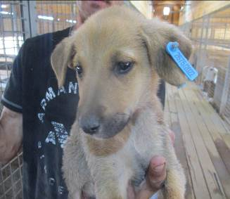 | Дата отлова, место (район, улица, дом) | Дзержинский район, ул. Историческая
 | Пол животного | Самка – 2674/2022
 | Дата вакцинации | 15.07.2022 г.
 | Дата кастрации/стерилизации
 | Дата выпуска, место (район, улица, дом)
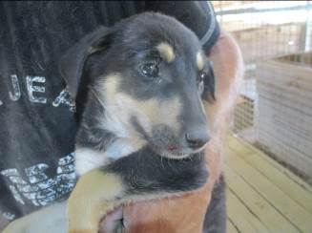 | Дата отлова, место (район, улица, дом) | Дзержинский район, ул. Историческая
 | Пол животного | Самка – 2672/2022
 | Дата вакцинации | 15.07.2022 г.
 | Дата кастрации/стерилизации
 | Дата выпуска, место (район, улица, дом)
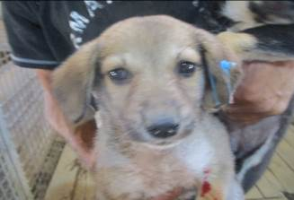 | Дата отлова, место (район, улица, дом) | Дзержинский район, ул. Историческая
 | Пол животного | Самка – 2673/2022
 | Дата вакцинации | 15.07.2022 г.
 | Дата кастрации/стерилизации | -
 | Дата выпуска, место (район, улица, дом) | 26.07.2022 г. - падеж
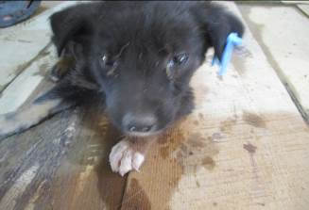 | Дата отлова, место (район, улица, дом) | Дзержинский район, ул. Историческая
 | Пол животного | Самка – 2676/2022
 | Дата вакцинации | 15.07.2022 г.
 | Дата кастрации/стерилизации | -
 | Дата выпуска, место (район, улица, дом) | 09.08.2022 г. - падеж
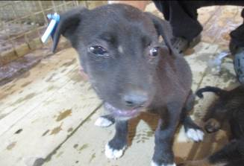 | Дата отлова, место (район, улица, дом) | Дзержинский район, ул. Историческая
 | Пол животного | Самец – 2677/2022
 | Дата вакцинации | 15.07.2022 г.
 | Дата кастрации/стерилизации
 | Дата выпуска, место (район, улица, дом)
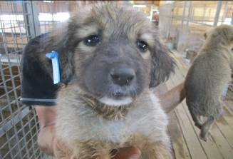 | Дата отлова, место (район, улица, дом) | Дзержинский район, ул. Историческая
 | Пол животного | Самец – 2675/2022
 | Дата вакцинации | 15.07.2022 г.
 | Дата кастрации/стерилизации
 | Дата выпуска, место (район, улица, дом)
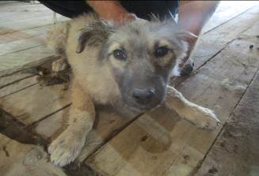 | Дата отлова, место (район, улица, дом) | Дзержинский район, ул. Историческая
 | Пол животного | Самка – 2666/2022
 | Дата вакцинации | Вет.паспорт
 | Дата кастрации/стерилизации | -
 | Дата выпуска, место (район, улица, дом) | 06.07.2022 г. - договор
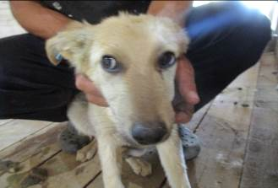 | Дата отлова, место (район, улица, дом) | Дзержинский район, ул. Историческая
 | Пол животного | Самец – 2667/2022
 | Дата вакцинации | Вет.паспорт
 | Дата кастрации/стерилизации | -
 | Дата выпуска, место (район, улица, дом) | 06.07.2022 г. - договор
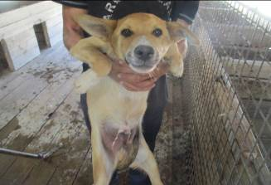 | Дата отлова, место (район, улица, дом) | Дзержинский район, ул. Историческая
 | Пол животного | Самец – 2671/2022
 | Дата вакцинации | Вет.паспорт
 | Дата кастрации/стерилизации | -
 | Дата выпуска, место (район, улица, дом) | 06.07.2022 г. - договор
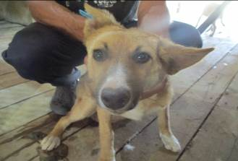 | Дата отлова, место (район, улица, дом) | Дзержинский район, ул. Историческая
 | Пол животного | Самка – 2668/2022
 | Дата вакцинации | Вет.паспорт
 | Дата кастрации/стерилизации | -
 | Дата выпуска, место (район, улица, дом) | 06.07.2022 г. - договор
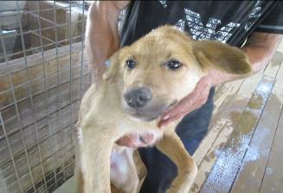 | Дата отлова, место (район, улица, дом) | Дзержинский район, ул. Историческая
 | Пол животного | Самка – 2670/2022
 | Дата вакцинации | Вет.паспорт
 | Дата кастрации/стерилизации | -
 | Дата выпуска, место (район, улица, дом) | 06.07.2022 г. - договор

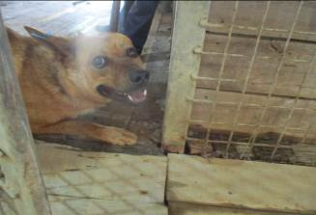 | Дата отлова, место (район, улица, дом) | Ворошиловский район, ул. Азизбекова
 | Пол животного | Самец – 2669/2022
 | Дата вакцинации | 15.07.2022 г.
 | Дата кастрации/стерилизации | 15.07.2022 г.
 | Дата выпуска, место (район, улица, дом) | 25.07.2022 г. – среда обитания

